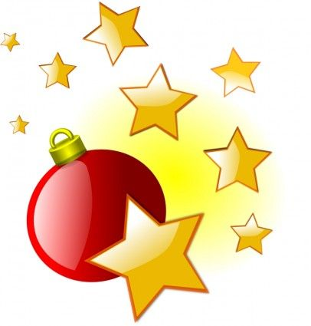
Rätselfragen Weihnachtsquiz
- Wann ist Heiliger Abend?

- Wieviel Kerzen hat ein Adventskranz?

- Wie nennt man die Zeit vor Weihnachten?

- Wie viele Türchen hat ein Adventskalender?

- Was ist am 6. Dezember?

- Wie wurden die Hirten zur Krippe geführt?

- In welchem Ort wurde Jesus geboren?

- Was isst man gerne zur Weihnachtszeit?
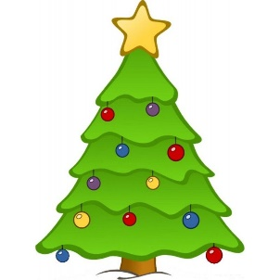
- Was kann man an den Weihnachtsbaum hängen?

- Was ist eine Woche nach Weihnachten?

- Wie heißen die heiligen drei Könige?

- Warum feiern wir Weihnachten?

- Wie geht es weiter: Oh Tannenbaum, oh Tannenbaum…?

- Welche anderen Weihnachtslieder fallen dir noch ein?

- Was waren die Geschenke der heiligen drei Könige?

